Металло-индуцированная кристаллизация пленок a-Si:H, полученных методом «горячей проволоки»
Попов С.В.¹, Скворцов Н.П.²
¹студент, ²студент
Московский государственный университет имени М.В.Ломоносова,
физический факультет, Москва, Россия
¹E–mail: gnote1993@gmail.com
²E–mail: herrnikson@gmail.com

Тонкие пленки микрокристаллического кремния широко используются в последние годы при создании тонкопленочных солнечных батарей и тонкопленочных полевых транзисторов. Одним из методов формирования тонких пленок микрокристаллического кремния является метод металло-индуцированной кристаллизации (МИК) пленок аморфного гидрированного кремния (a-Si:H) [1]. Метод основан на том, что температура кристаллизации пленок аморфного кремния в контакте с металлом меньше, чем в отсутствии этого контакта. При использовании метода МИК используются различные металлы: Ni, Pd и Al. В последние годы наибольшее внимание привлекает к себе Al, поскольку помимо «катализатора» кристаллизации он может проявлять себя в качестве легирующей примеси.
В представленной работе была исследована индуцированная Al кристаллизация пленок a-Si:H, осажденных на кварцевом стекле методом «горячей проволоки». Данный метод позволяет формировать пленки a-Si:H c меньшей концентрацией дефектов в пленке по сравнению с методом плазмохимического осаждения из газовой фазы [2]. Процедура кристаллизации состояла в напылении Al на поверхность пленки a-Si:H, отжига данной структуры при температуре Т_{a} и последующее стравливание слоя Al. В работе, исследовано влияние величины Т_{a} и продолжительности отжига (t) пленок аморфного гидрированного кремния, осажденных на кварцевом стекле и покрытых пленкой из Al, на их электрические, фотоэлектрические и оптические свойства. Данные параметры исследовались после стравливания слоя Al с поверхности пленок и напыления на поверхности пленок контактов.
Толщина кристаллизуемых пленок a-Si:H составляла 180-190 нм. Температура отжига изменялась в пределах 140-280 ⁰С. Время отжига варьировалось от 5 до 720 минут.
При малом времени отжига (5 мин.) для всех использованных Т_{a} = (140-280 ⁰С) значения проводимости пленок (σ_{d}) были близки друг другу, а энергия активации их температурной зависимости в интервале температур 300-430 К составляла 0.8-0.9 эВ, что характерно для пленок нелегированного a-Si:H. В случае Т_{a} = 140⁰С отжиг пленок в течение 12 часов не приводил к существенному изменению их проводимости, что свидетельствует об отсутствии металло-индуцированной кристаллизации пленок при данной температуре. В тоже время в результате отжига пленок в течение 30 минут при Т_{a} = 200 ⁰C и в течение 15 минут при Т_{a} = 280 ⁰C значение их проводимости при комнатной температуре возрастало на 10 порядков, а энергия активации температурной зависимости σ_{d} уменьшалась до 0.12 эВ.
Наблюдаемое существенное увеличение проводимости связано с металло-индуцированной кристаллизацией пленок при Т_{a} = 200 ⁰C и Т_{a} = 280 ⁰C. Это подтверждают проведенные измерения спектров рамановского рассеяния. На спектрах пленок, демонстрирующих большие значения проводимости, помимо максимума при 480 см⁻¹ наблюдается максимум при 520 см⁻¹, соответствующий кристаллической фазе кремния, что можно наблюдать на рис.1, где показаны результаты рамановской спектроскопии образцов с T_{a} = 140 ⁰C, 200 ⁰C и 280 ⁰C. На основе анализа измеренных рамановских спектров нами была определена объемная доля кристаллической фазы в структуре кристаллизованных пленок, которая составляла 32-33% у образцов, отожженных при Т_{а} = 200 ⁰С в течение t = 30 минут и при Т_{a} = 280 ⁰C в течение t = 15 минут.

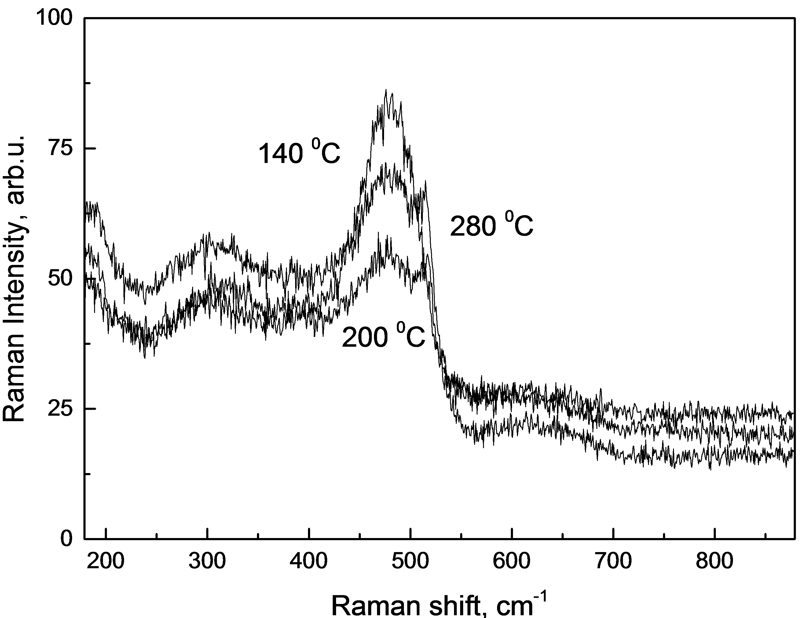

Рис. 1. Рамановские спектры образцов, полученных в результате отжига в течение 30 минут при различных температурах, указанных на рисунке.

Малое значение энергии активации температурной зависимости σ_{d} пленок после их кристаллизации указывает на то, что помимо металло-индуцированной кристаллизации пленок a-Si:H происходит их легирование алюминием. Действительно известно [3], что энергия активации температурной зависимости σ_{d} нелегированных пленок микрокристаллического кремния составляет 0.4-0.6 эВ. Поэтому значение 0.15 эВ может соответствовать сильно легированной пленке микрокристаллического гидрированного кремния.

Литература
- Dimova-Malinovska D. // Polycrystalline Si films prepared by Al- and Ni- induced crystallization // Journal of Optoelectronics and Advanced Materials, Vol. 7, No. 1, February 2005, p. 99 – 106.
- Veen M., Schropp R. // Amorphous silicon deposited by hot-wire CVD for application in dual junction solar cells // Thin Solid Films. 202. Vol. 403–404. P. 135–138.
- Yoon S.Y., Park S.J., Kim K.H., Jang J. // Metal-induced crystallization of amorphous silicon // Thin Solid Films, vol. 383, pp 34, 2001.

